课题：运算律的复习
执教教师：盘龙区明通小学丰江路校区
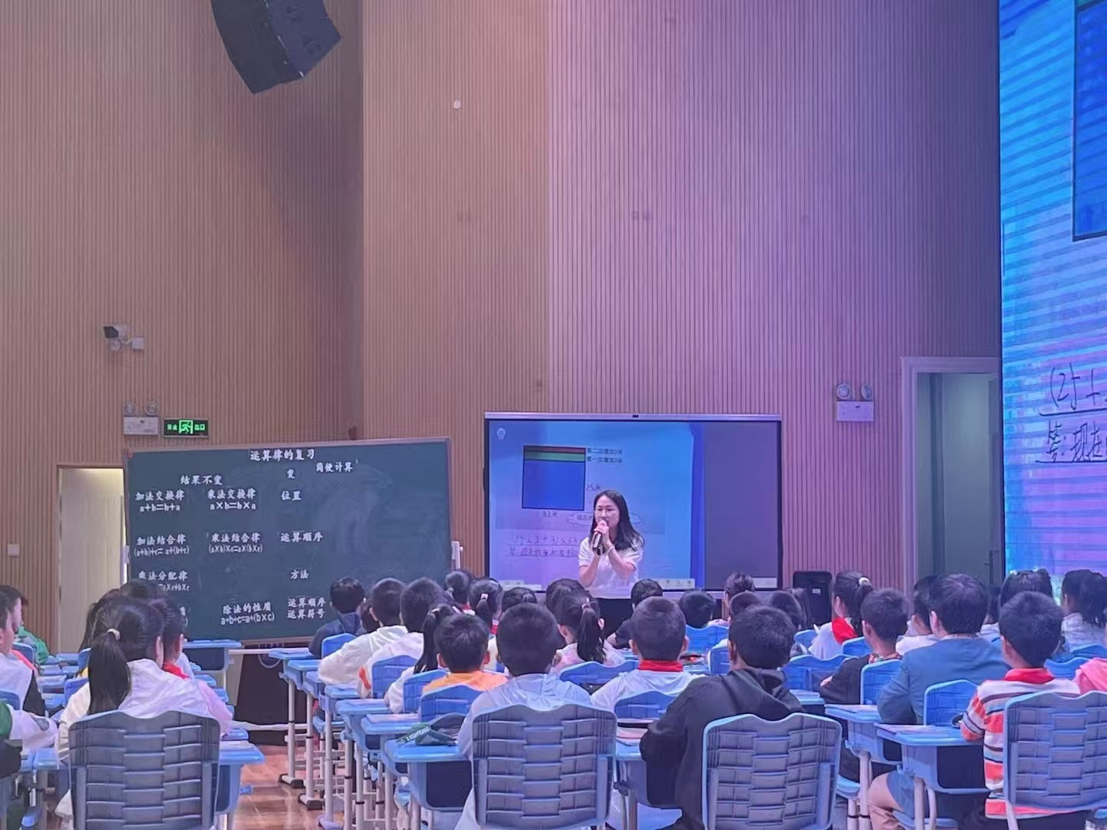
教学内容：义务教育教科书人教版小学数学四年级下册 P17-31
教学目标：
1.通过复习，使学生更加熟练地掌握本单元知识，熟练掌握5条运算定律和2条运算性质。
2.能灵活应用运算定律和性质进行简便计算。
3.使学生能应用运算定律解决简单的实际问题，感受数学与生活之间的联系，体验学数学、用数学的乐趣，增强学习数学的兴趣。
教学重点：让学生能熟练掌握本单元的知识点，并能解决实际问题。
教学难点：能灵活运用运算定律和运算性质进行简便计算。
教学过程：
一、寻求起点，揭示课题
看到这些算式，你想到了那些运算律呢？
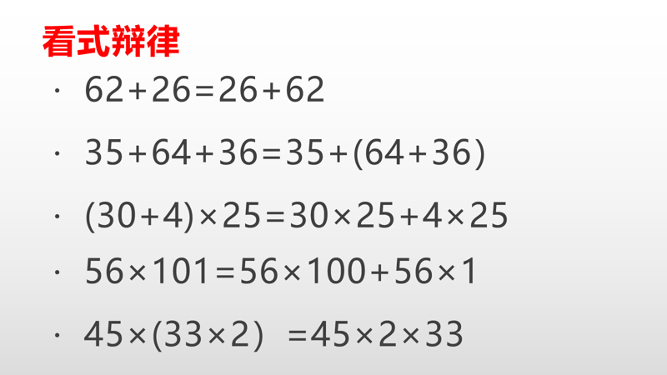
今天我们就一起对这些定律和性质进行复习和整理
（板书课题）
二、梳理知识，分类整理
整理5条运算定律和2条运算性质并分类。
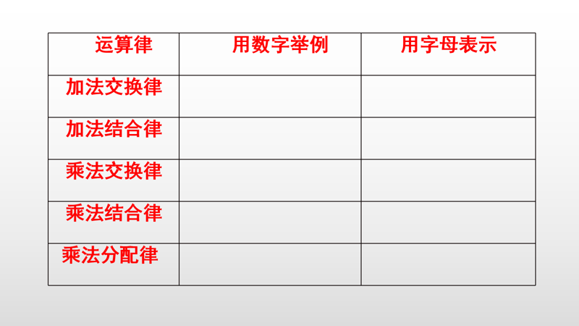
A.请把5定律2性质的意义和字母表达式说给同桌听。
B.同桌商量
思考：
（哪些是相同的？哪些容易混淆？）请你分类整理，让人一目了然。
C.师生共同整理黑板上的：
学生汇报：
根据四则混合运算进行分类
加法有加法交换律、加法结合律
减法的运算性质；
乘法有乘法交换律、乘法结合律、乘法分配律；
除法有除法的运算性质。
根据变换符号。
三、综合运用，拓展延伸。
（一）基础练习，选一选
1、13×27＋13×23＝13×(27＋23)，这是用了（ ），使计算简便。
Ａ．乘法交换律
Ｂ．乘法结合律
Ｃ．乘法分配律
2、560÷(7×5)＝（ ）
Ａ．560÷5×7
Ｂ．560÷7×5
Ｃ．560÷7÷5
（二）

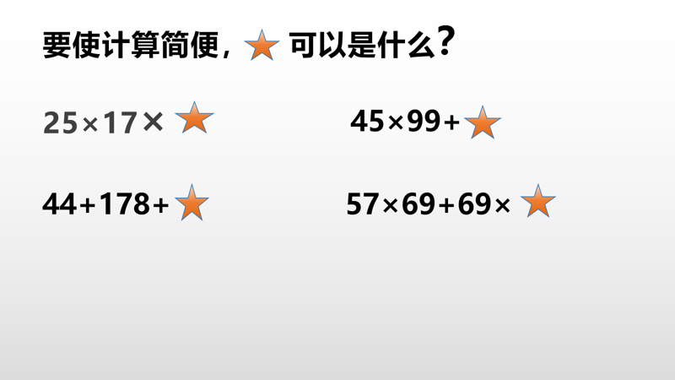

（三）解决问题。
学校图书室准备购买125套《小学生世界》和25套《动漫故事》。《小学生世界》每套24元《动漫故事》每套28元
1.购买《小学生世界》一共要多少钱？
2.购买《动漫故事》一共要花多少钱？
3.购买两种课外书一共要多少钱？
4.购买《小学生世界》比《动漫故事》多花多少钱？
（四）最佳创意：
从以下5个数中，任选3-4个，编写一道能简便计算的算式。
16 4 200 25 36
四、课堂小结
定律性质有七条
我们大家要牢记
简便计算应细心
看清符号是关键
板书设计：

运算律的复习

加法交换律a+b=b+a
乘法交换律 a×b=b×a
加法结合律(a+b)+c= a+(b+c)
乘法结合律(a×b）×c=a×(b×c)
乘法分配律（a+b）×c=a×c+b×c
减法的性质a-b-c=a-(b+c)
除法的性质a÷b÷c=a÷(b×c)

教学反思:
运算律是很重要的一个知识点，必须让学生理解并能在解题中运用。首先是理解，交换律和结合律，根据字面的意思学生还是很容易理解的，但乘法分配率对学生来说就有点难度了。部分学生把“两个数的和与一个数相乘”，与“两个数的积与一个数相乘”混淆。这个现象在学生练习时经常遇到。所以在纠错中一定要强调，而且乘法分配率要多练习。要让学生知道，学习了运算定律，可以使计算简便化。在计算时要学会灵活运用。要把握运算定律在应用题中的运用。解决问题一直以来都是学生学习的一大难点，针对这一情况，要让学生多练、多想、多问，从量到质，逐步提高学生分析问题的能力。数学的学习离不开现实生活，所以要让学生在实践中发现数学，运用数学，学习数学。
总之，通过不断的练习，通过在练习中不断运用运算定律，既可以锻炼学生的口算能力和计算能力。也能够培养学生的学习兴趣。

